一、休閒產業的分類：一個答案2分，共44分
參考答案：
A去KTV唱歌 B到綠島玩 C聽音樂 D公園打籃球 E衝浪 F玩滑板 G看電視影集
H在球館打桌球 I環島 J飆車 K下棋 L參觀太魯閣國家公園 M聽演唱會 N參觀美食展
O在河濱公園騎UBIKE P搭遊輪 Q釣魚 R看漫畫 S參加福隆沙雕祭 T參觀歷史博物館
U買票去看球賽 V去陽明山賞花 W去太平山森林遊樂區健行
二、選擇題 每題3分,共39分
1.( )請問新北市的哪一個地點以放天燈著名？野柳板橋金山平溪。
2. ( )請問要感受放天燈的熱鬧氣氛，適合在哪一個節日去? 端午節 中秋節元宵節中元節。
3. ( )請問新北市的哪一個地點可以泡溫泉？永和板橋烏來平溪。
4. ( )請問泡溫泉是哪一個季節適合進行的活動? 夏天春天冬天秋天。
5. ( )請問桐花公園適合哪一個時間去拜訪，風景最美? 二月 八月 五月 十月。
6. ( )請問福隆沙雕藝術季是在哪一個季節舉辦? 春天 夏天 秋天 冬天。
7. ( )下列哪一個景點位在海邊？野柳地質公園 桐花公園 平溪老街 陶瓷博物館。
8. ( )到野柳地質公園遊玩，一定要吃的是? 鐵蛋 山豬肉 海鮮 溫泉蛋。
9.( )下列哪一個地方可以用陶土手作? 金山 三峽 淡水 鶯歌。
10. ( )請問有五月雪之稱的是哪一種花? 茉莉花 櫻花 梅花 油桐花。
11.( )請問手信坊的產品是? 海鮮 卡片 甜點 糖果。
12.( )下列哪個景點可以欣賞廟宇的藝術之美?野柳地質公園桐花公園平溪老街清水祖師廟。
13. ( )下列哪個景點可以欣賞岩石風化之美? 野柳地質公園桐花公園平溪老街福隆沙灘。

三、請將下列新北市各景點，標示在地圖中適當的位置(請參考老師的範例) 一個答案3分 共18分
桐花公園、陶瓷博物館、野柳地質公園、新北耶誕城、手信坊和菓子文化館、清水祖師廟
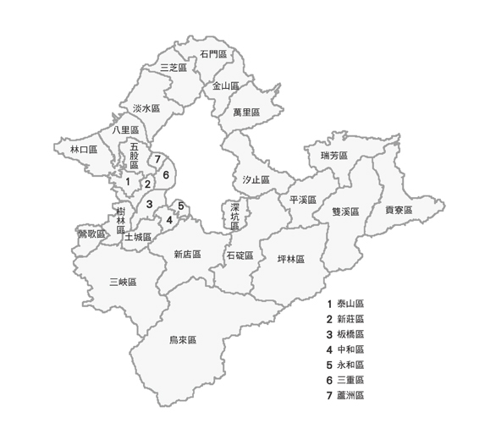
例:漁人碼頭

